Вписанные углы: игра с резинками⁠
Дано: окружность О
d – диаметр
Доказать: свойства вписанных углов
Доказательство:
1.
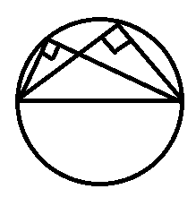Рис. 1. 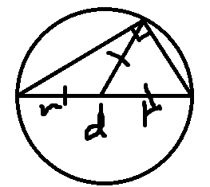Рис. 2.
Любой угол, опирающийся на диаметр, — прямой (рис. 1). Так как проведенная медиана разбивает треугольник на два равнобедренных (рис. 2)

2.
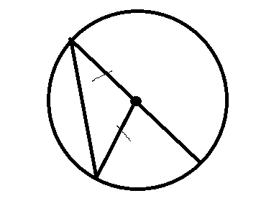Рис. 3.
Рассмотрим вписанный угол, одна из сторон является диаметром. Вешаем радиус (рис. 3). Полученный треугольник является равнобедренным, а значит, углы при его основании равны. А центральный угол для данного треугольника является внешним.
3.
Любой вписанный угол равен половине центрального. Проводим диаметра (рис. 4), возвращаемся ко 2 случаю.
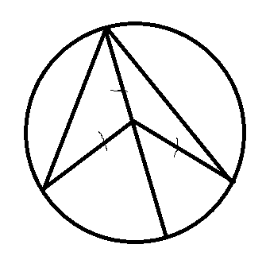Рис. 4.
4.
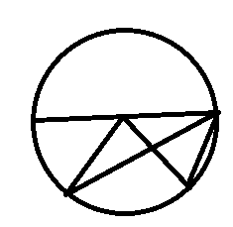Рис. 5.
Если диаметр не делит вписанный угол, то нужно рассматривать разность соответствующих углов.
5.
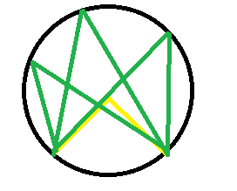Рис. 6.
Все углы, опирающиеся на равны между собой и равны половине центрального угла.
6.
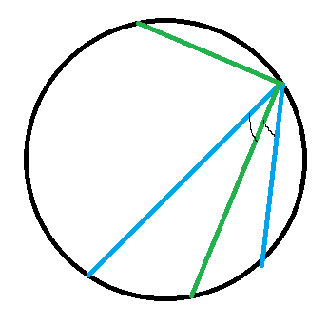Рис. 7.
Чтобы построить биссектрису вписанного угла необходимо поделить дугу пополам. Также биссектриса смежного угла проходит в диаметрально противоположную сторону, тк биссектрисы перпендикулярны.

7.
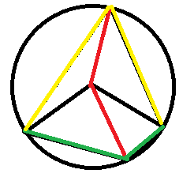Рис. 8.
Если вписанный угол тупой, то центральный будет больше развернутого.
У вписанных в окружность четырехугольник противоположные углы в сумме дают 180 градусов. Перемешивание это доказывает.

8.
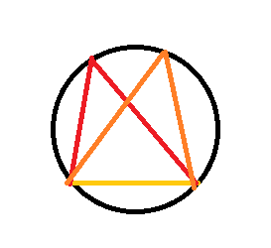Рис. 9.
Из того, что вписанные углы, опирающиеся на одну дугу равны, то радиус описанной около треугольника окружности определяется стороной и противолежащим углом => a/sinA = 2r

9.
Рис. 10.
Из утверждения, что вписанный угол равен половине центрального, выводится следующее утверждение: угол между хордами равен половине суммы дуг. Для доказательства проводится линия (на рисунке 10 оранжевая). Если хорды не пересекаются, то равно половине разности.

Площадь круга радиуса R равна S=πR². Доказать это, через площадь прямоугольника.
Рис11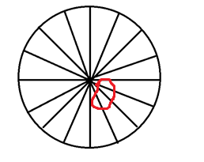Рис12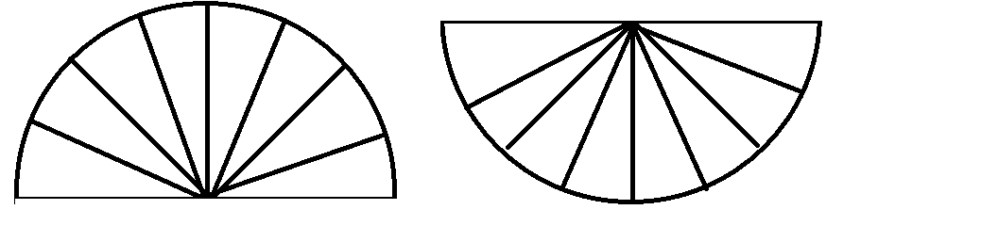 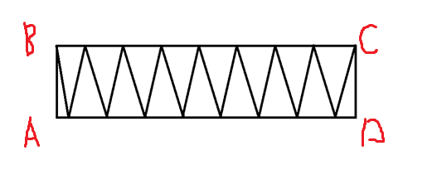Рис13
Дано: Окружность О, прямоугольник ABCD
R окр (О/ R)
Доказать: S_{ABCD} = S _{окр}
Доказательство:
Делим круг диаметром на две равные половины, как на рисунке 2. Разбиваем на сектора. Соединив половины, получим прямоугольник (рисунок 13). Площадь его считается по формуле S = AB*BC. AB=CD, BC=AD, т. к. прямоугольник. BC = πR = AD (половина длины окружности, как показано на рисунках). AB=R=CD. S=AB*CD=R*πR=πR².
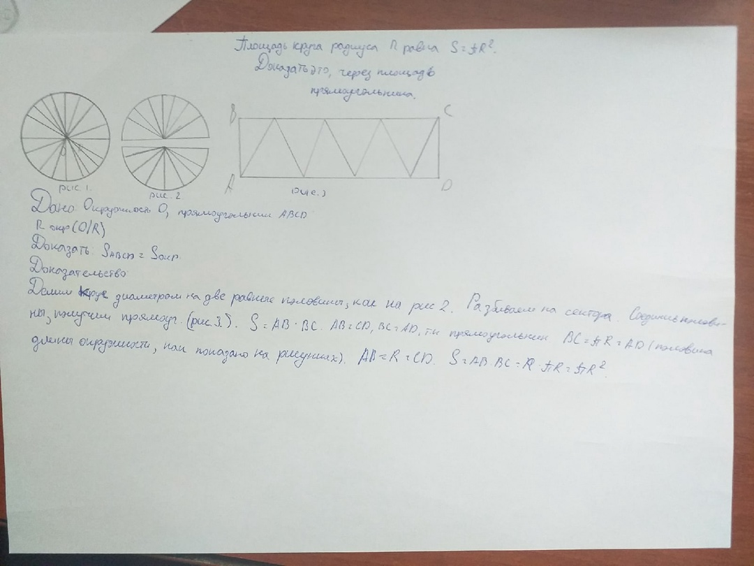

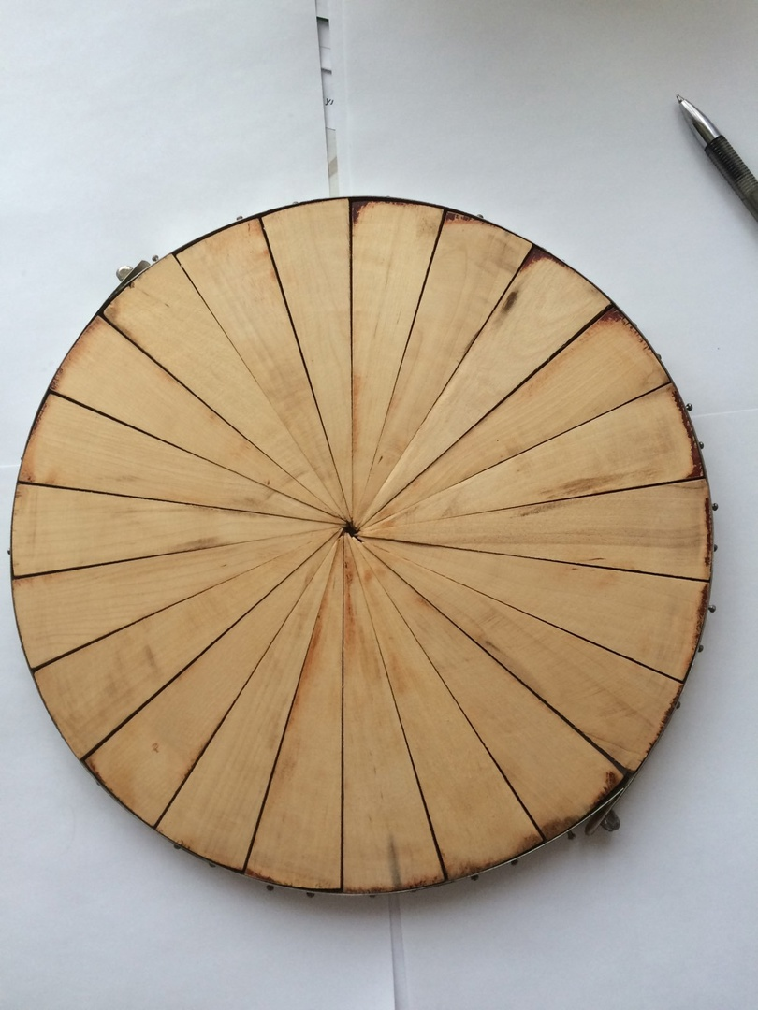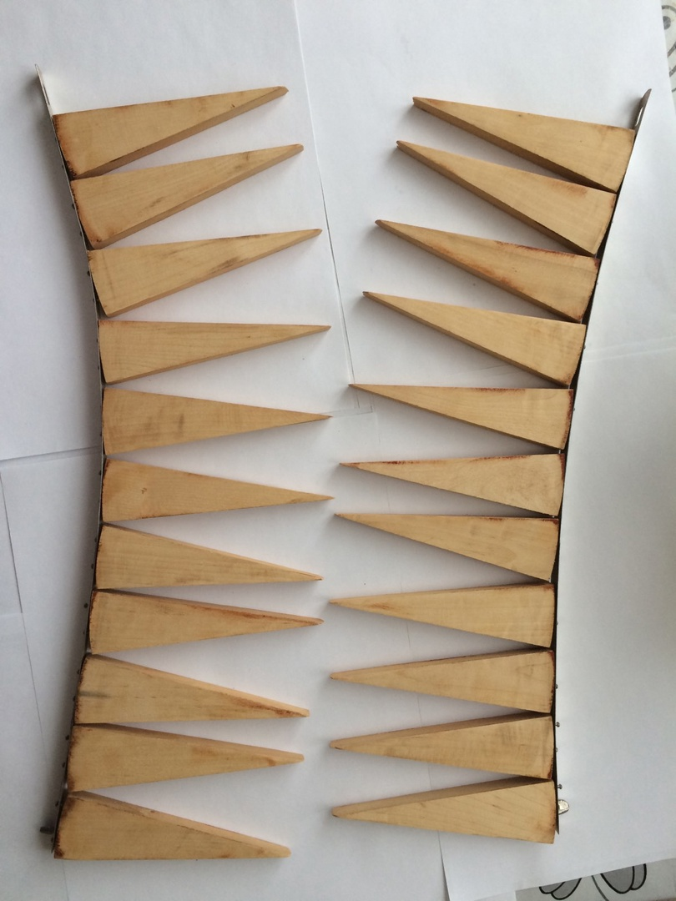

Число π.
Рис 14.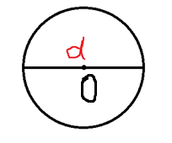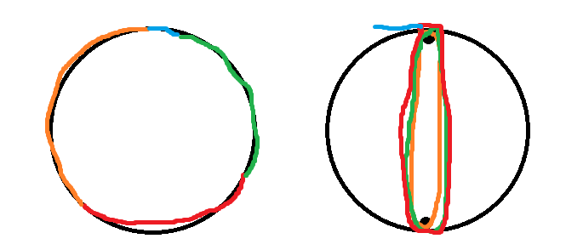Рис 15.
Дано: окружность О
L – Длина окружности
d – Диаметр окружности
Доказать: π = 3, ….
Доказательство:
L/d – не зависимая величина от размеров окружности – фиксированное число π. π = 3, … так как если взять две диаметрально противоположные точки и обмотать их веревкой равной длине окружности, то получим три полных оборота и часть (рис 15).

